

# 目录

## 农产品



玉米、大豆、豆油、豆粕

11号糖、2号棉花

**02 03**

**金属**

黄金、白银、铜

**能源 01**

WTI原油、天然气

**目录** **04**

## 汇率、利率

美元、英镑、日元、欧元美债

# 能源

### 原油

140,000.00

120,000.00

100,000.00

80,000.00

60,000.00

40,000.00

20,000.00

0.00

600,000.00

500,000.00

400,000.00

300,000.00

200,000.00

100,000.00

0.00

(100,000.00)

(200,000.00)

(300,000.00)

天然气

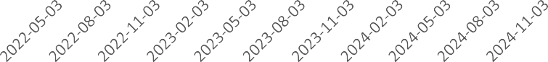 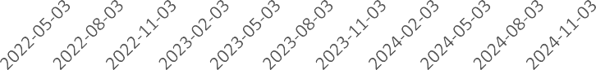

净持仓 多头持仓 空头持仓

基金多头持仓:94711张,环比下跌8.49%；基金空头持仓:31833张,环比下跌6.29%

净持仓 多头持仓 空头持仓

基金多头持仓:214827张,环比下跌3.26%；基金空头持仓:3426182张,环比下跌6.34%

# 金属

### 黄金

500,000.00

400,000.00

300,000.00

200,000.00

100,000.00

0.00

### 白银

100,000.00

50,000.00

0.00

(50,000.00)

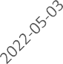 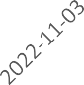 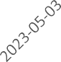 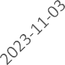 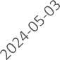 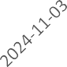 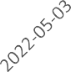 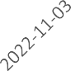 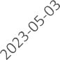 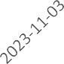 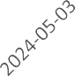 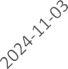

净持仓 多头持仓

基金多头持仓:284040张,环比下降5.83%；基金空头持仓:40659张,环比上涨0.58%

200,000.00

150,000.00

100,000.00

50,000.00

0.00

(50,000.00)

### 1号铜

净持仓 多头持仓 空头持仓

基金多头持仓:63693张,环比下降1.25%；基金空头持仓:28456张,环比下降0.12%

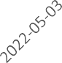 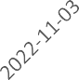 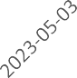 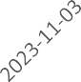 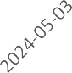 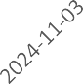

净持仓 多头持仓 空头持仓

基金多头持仓:79768张,环比上涨1.13%；基金空头持仓:78656张,环比上升6.88%

300,000.00

200,000.00

100,000.00

0.00

(100,000.00)

(200,000.00)

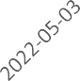

大豆

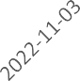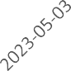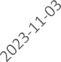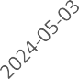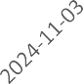

净持仓 多头持仓 空头持仓

200,000.00

150,000.00

100,000.00

50,000.00

0.00

(50,000.00)

(100,000.00)

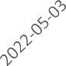

豆油

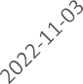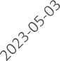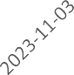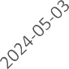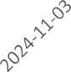

净持仓 多头持仓 空头持仓

基金多头持仓:152670张,环比上涨4.14%；基金空头持仓:238046

张,环比下降2.01%

基金多头持仓:131416张,环比下降3.25%；基金空头持仓:124982张,环比上涨14.04%

200,000.00

150,000.00

100,000.00

50,000.00

0.00

(50,000.00)

(100,000.00)

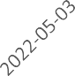

豆粕

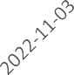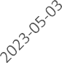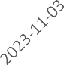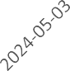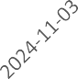

净持仓 多头持仓 空头持仓

700,000.00

500,000.00

300,000.00

100,000.00

(100,000.00)

(300,000.00)

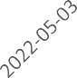

玉米

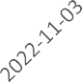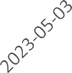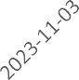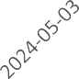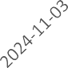

净持仓 多头持仓 空头持仓

基金多头持仓:97840张,环比下跌10.20%；基金空头持仓:171823张,环比下跌2.92%

基金多头持仓:412727张,环比上涨1.04%；基金空头持仓:230788张,环比上涨0.15%

350,000.00

250,000.00

150,000.00

50,000.00

(50,000.00)

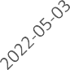

### 11号糖

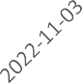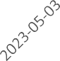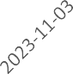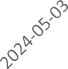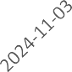

净持仓 多头持仓 空头持仓

160,000.00

110,000.00

60,000.00

10,000.00

(40,000.00)

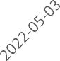

### 2号棉花

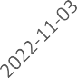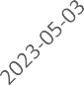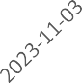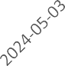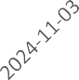

净持仓 多头持仓 空头持仓

基金多头持仓:20458张,环比下跌0.95%；基金空头持仓:155575张,环比上涨7.77%

基金多头持仓:58922张,环比下跌1.68%；基金空头持仓:88128

张,环比上涨4.94%

65,000.00

55,000.00

45,000.00

35,000.00

25,000.00

15,000.00

5,000.00

(5,000.00)

### 美元指数

200,000.00

150,000.00

100,000.00

50,000.00

0.00

(50,000.00)

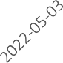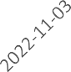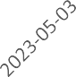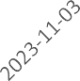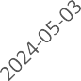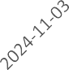(100,000.00)

### 英镑兑美元

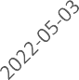 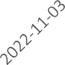 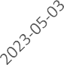 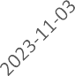 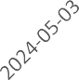 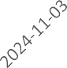

净持仓 多头持仓 空头持仓

净持仓 多头持仓 空头持仓

基金多头持仓:28539张,环比上涨13.50%；基金空头持仓:22049张,环比上涨12.98%

基金多头持仓:53598张,环比下跌4.14%；基金空头持仓:66127张,环比下跌2.39%

日元兑美元

300,000.00

200,000.00

100,000.00

0.00

(100,000.00)

(200,000.00)

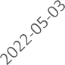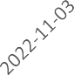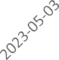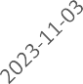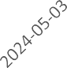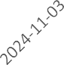

净持仓 多头持仓 空头持仓

500,000.00

400,000.00

300,000.00

200,000.00

100,000.00

0.00

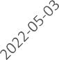

### 欧元兑美元

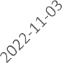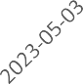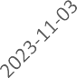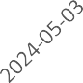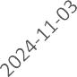

净持仓 多头持仓 空头持仓

基金多头持仓:86525张,环比下跌0.66%；基金空头持仓:97470张,环比上涨13.11%

基金多头持仓:166409张,环比下跌1.56%；基金空头持仓:227867张,环比上涨1.94%

# 利率

1,500,000.00



500,000.00

(500,000.00)

(1,500,000.00)

### 2年国债

2,500,000.00

1,500,000.00

500,000.00

(500,000.00)

(1,500,000.00)

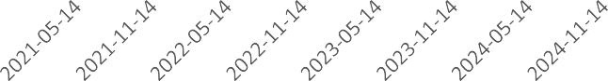(2,500,000.00)

### 5年国债

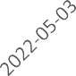 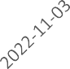 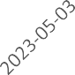 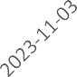 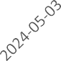 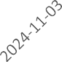

净持仓 多头持仓 空头持仓

非商业多头持仓:509784张,环比上涨3.35%；空头持

仓:1761455张,环比上涨0.73%

2,000,000.00

1,000,000.00

0.00

(1,000,000.00)

(2,000,000.00)

### 10年国债

净持仓 多头持仓 空头持仓

非商业多头持仓:446475张,环比上涨7.15%；空头持

仓:2222735张,环比上涨1.46%

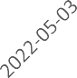 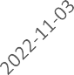 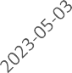 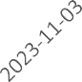 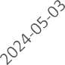 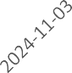

净持仓 多头持仓 空头持仓

非商业多头持仓:504116张,环比上涨3.59%；空头持仓:1112868张,环比下跌8.17%

△ 免责声明

此报告由瑞达国际所编制。本报告采用之资料及意见均相信可靠及准确，但本公司并不对各分析或有关资料之可 靠性及准确性作出全面性保证。本报告只供客户或读者作参考之用，客户或读者不应完全依靠本报告内容作为投资准则。

本报告之资料及意见如有任何更改，恕不另行通知。本报告并非及并无意图构成任何作价或招揽进行买卖本报告 提及的商品。本公司不会对任何因依靠本报告作出

任何买卖而引致之任何损失承担任何责任。

24小时客服电话： 00852 - 25342000/86 - 13603059885

24小时传真电话： 00852 - 25632368

客服邮箱： cs@ruida- int . com

客服QQ： 203195058/2938472186

网址：[www.](http://www/) ruida- int . com

地址: 香港湾仔菲林明道8号大同大厦17楼05 - 06室